

اعداد

الدكتورة بتول زينل علي الدكتورة سمية نعيمة حوار

الدكتورة فادية فلاح حسن الدكتور ثامر عبد الشهيد

**علم**

**الفطريات**

**جامعة بغداد**

**كلية التربية للعلوم الصرفة (ابن الهيثم)**

**قسم علوم الحياة**

**Mycology علم الفطريات**

يعد صف الفطريات البيضية **Class: Oomycetes** أهم الصفوف العائدة لشعبة الفطريات البيضية والذي بدوره يضم عدة رتب أهمها:

**1- رتبة السابروليكنيالات Order: Saprolegniales**

ويضم فطريات كلية أو حقيقة الأثمار وفي الحالة الأخيرة يكون الثالس بشكل مدمج خلوي، تحوي الأوكونة على سبور بيضي واحد إلى عدة سبورات، تضم الرتبة عدة عائلات أهمها:

العائلة السابروليكنيسية **Family: Saprolegniaceae**

تنتشر أفراد هذه العائلة بوفرة في المياه العذبة حيث تعيش مترممة على البقايا الحيوانية والنباتية، القليل منها يتواجد في المياه قليلة الملوحة (المويلحة). ويطلق عليها أعفان المياه Water molds. بعضها يعيش في التربة الرطبة بصورة رمية وبعض أنواعها يتطفل على الأسماك وبيوضها والحيوانات المائية مثل الأنواع *Saprolegnia parasitica*، *Achlya racemosa*، بينما يتطفل الفطر *Aphanomyces eutiche* على جذور نبات البازلياء والبنجر السكري مسبباً تعفنها وموت النبات.

تضم العائلة أفراداً احادية الخلية كلية الأثمار تتطفل على الطحالب، إلا أن معظم أفرادها حقيقية الإثمار ذات غزل فطري جيد التكوين بشكل مدمج خلوي، تتكون الحواجز العرضية فقط في قاعدة الأعضاء التكاثرية.

من الصفات المميزة لعدد من أفراد هذه العائلة لاسيما التي تنمو في المزارع Cultures هي تحول أجزاء أو قطع من الهايفة طرفية أو بينية إلى تراكيب مضخمة متثخنة الجدار ذات سايتوبلازم كثيف تنفصل هذه التراكيب عن الهايفة بحاجز عرضي قد تكون مفردة أو بشكل سلسلة تسمى هذه التراكيب بالجيمات Gemmae أو الكلاميدوسبورات والتي تتكون لمقاومة الظروف غير الملائمة وعند عودة الظروف الطبيعية تتحول إما إلى حافظة مشيجية انثوية أو إلى حافظة بوغية، وقد تنبت في أغلب الأحيان بتكوين انبوب جرثومي.

-التكاثر اللاجنسي في أفراد عائلة Saprolegniaceae

يتم التعرف على التكاثر اللاجنسي وذلك من خلال أمثلة لأجناس شائعة ومهمة منها:

**1- جنس *Saprolegnia***

يضم هذا الجنس أكثر من ثلاثين نوعاً، تتكون الحوافظ البوغية طرفياً من الخيوط الجسدية حيث تأخذ قمة الخيط الفطري بالانتفاخ بعد أن تنساب إليه كمية من السايتوبلازم والأنوية، ثم يتكون حاجز عرضي يفصل الجزء المنتفخ (الحافظة البوغية) عن بقية الخيط الفطري، ثم تنقسم المحتويات الداخلية العديدة الأنوية إلى قطع احادية النواة ينمو كل منها إلى بوغ سابح كمثري الشكل ذو سوطين أساسيين، تنطلق الأبواغ بعد نضجها خارج الحافظة عن طريق ثقب يتكون في قمة الحافظة تخرج خلاله الأبواغ تباعاً تسمى هذه الأبواغ بالأبواغ السابحة الأولية (Primary zoospores). تسبح الأبواغ الابتدائية لمدة من الزمن (عدة ساعات) ثم تتحوصل بعد أن تفقد سوطيها، وبعد فترة سكون تعاود الأبواغ الإنبات لتعطي طرازاً أخر من الأبواغ السابحة الكلوية الشكل Reniform جانبية الأسواط (يتصلان بالجانب المقعر) تسمى هذه الأبواغ بالأبواغ السابحة الثانوية (Secondary zoospores)، وبعد فترة سباحة تمر بها تتحوصل وتنبت بعد فترة لتعطي غزلاً فطرياً جديداً، تعرف مثل هذه الفطريات التي تتضمن فترتين سباحة لأبواغها وتتضمن طرازين من الأبواغ السابحة بأسم الفطريات ثنائية فترة السباحة (Diplanetic).

من الظواهر المهمة لهذا الجنس هو عندما تفرغ الحافظة البوغية محتوياتها من الأبواغ تبدأ حافظة اخرى في الانبثاق من الحاجز العرضي وتعرف بالحافظة البوغية الثانوية وتنمو خلال الاولى ويتم نضجها إما بداخلها أو فوقها، تسمى هذه العلمية بظاهرة الانبثاق الداخلي للحوافظ Internal proliferation تتكرر هذه العملية مما ينتج عنه تكوين عدة حوافظ بوغية الواحدة داخل الاخرى وتنضج كل واحدة منها وتفرغ أبواغها قبل تكوين الحافظة الاخرى.

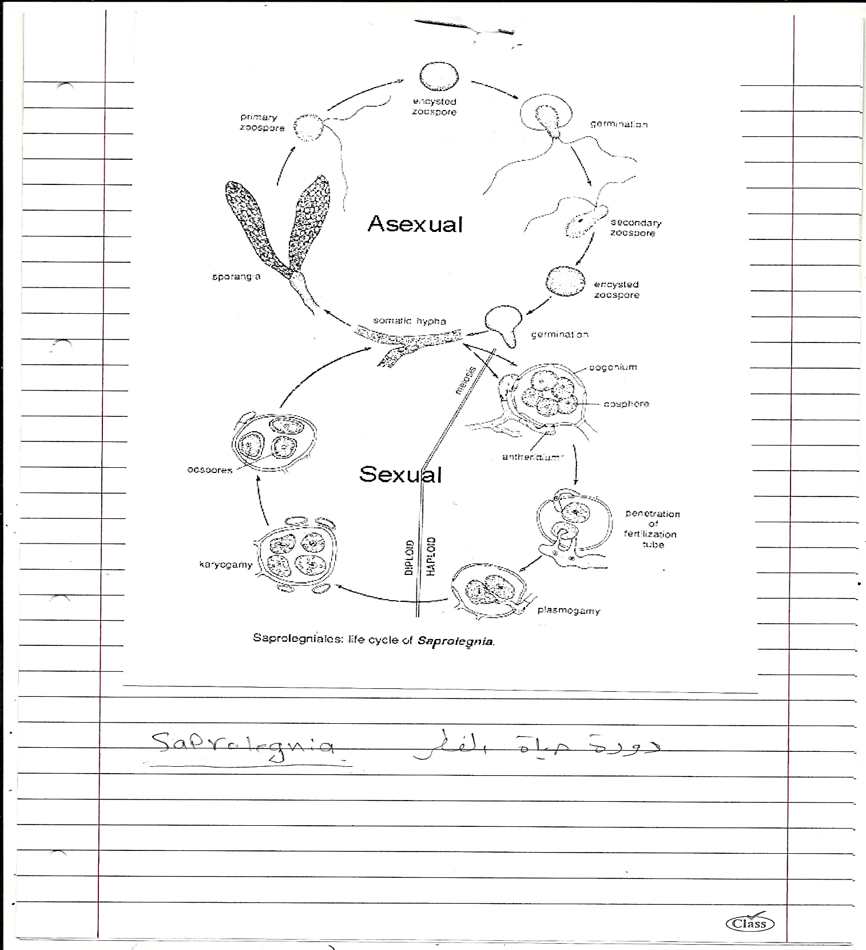

**دورة حياة الفطر *Saprolegnia***

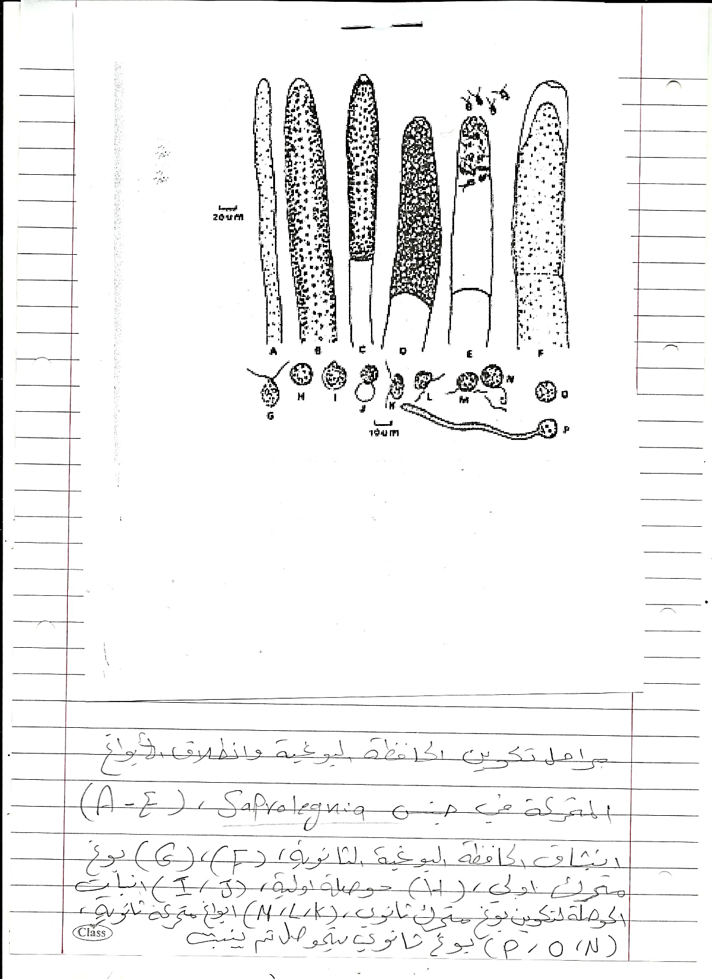

**مراحل تكوين الحافظة البوغية و انطلاق الأبواغ المتحركة في جنس *Saprolegnia*، (A-E) انبثاق الحافظة البوغية الثانوية (F)، (G) بوغ متحرك اولي، (H) حوصلة أولية، (I, J) إنبات الحوصلة لتكوين بوغ متحرك ثانوي، (N, L, K) أبواغ متحركة ثانوية، (P, O, N) بوغ ثانوي يتحوصل ثم ينبت.**

**2-جنس *Achlya***

يضم هذا الجنس 44 نوعاً شائعاً في الترب الرطبة وعلى النباتات الطافية في المياه، بعض أنواعه وجدت متطفلة على الأسماك، الحوافظ البوغية مغزلية، أو زورقية اسطوانية أو صولجانية الشكل، طريقة نشوء وتطور الحافظة مشابهة لجنس *Saprolegnia*، ولكن تختلف عنها في أن الأبواغ الابتدائية حال خروجها من الفتحة القمية في الحافظة تتحوصل وتتجمع بشكل كرة مجوفة، قد تسقط عن الحافظة وتطفو الأكياس بحرية ثم تنبت مكونة أبواغ متحركة ثانوية أو تبقى ضمن التجمع الكروي للأبواغ وتكون الأبواغ الثانوية، يتجدد تكوين الحوافظ البوغية بعد ذلك عن طريق تكوين نمو جانبي من قاعدة الحافظة الاولى.

**3-جنس *Dictyuchus***

يتميز هذا الجنس بعدم وجود مرحلة أبواغ سابحة ابتدائية حرة، كما أن الحافظة البوغية قد تنفصل عن الهايفة المكونة لها وباستطاعتها أن تكون أبواغ سابحة. تتحوصل الأبواغ السابحة الابتدائية بعد مدة عن تميزها داخل الحافظة البوغية ثم تخرج الأبواغ الثانوية بعد ذلك خلال فتحات تتكون على محيط الحافظة. بعد تحرر الأبواغ الثانوية تترك مكانها داخل الحافظة شكلاً شبكياً مكوناً من جدران متعددة الأوجه تمثل مواقع الحويصلات المضغوطة داخل الحافظة وفي أغلب الأحيان بعد خروج الأبواغ الثانوية تسبح لفترة من الزمن وعندما تصادف وسطاً مناسباً فإنها تتحوصل مرة اخرى ثم تنبت بعد مدة من الزمن لتعطي بوغاً سابحاً ينبت بوجود الوسط المناسب، وإذا لم يجده يعيد العملية مرة اخرى وهكذا، لذلك يدعى الفطر بمتعدد الفترات السابحة Polyplanetic كما يتجدد تكوين الحوافظ البوغية الجديدة بنفس طريقة الجنس *Achlya*.

من الجدير بالذكر أن هنالك بعض أفراد عائلة Saprolegniaceae قد بلغت أقصى تطوراً حيث تفتقر الأبواغ إلى فترة سباحة ولا تكون أبواغاً سابحة وتنبت الأبواغ الساكنة المنطلقة من الحافظة بواسطة انبوب إنبات لذلك يسمى هذا الجنس بعديم الأبواغ السابحة Aplanetic كما في جنس *Geolegnia*.

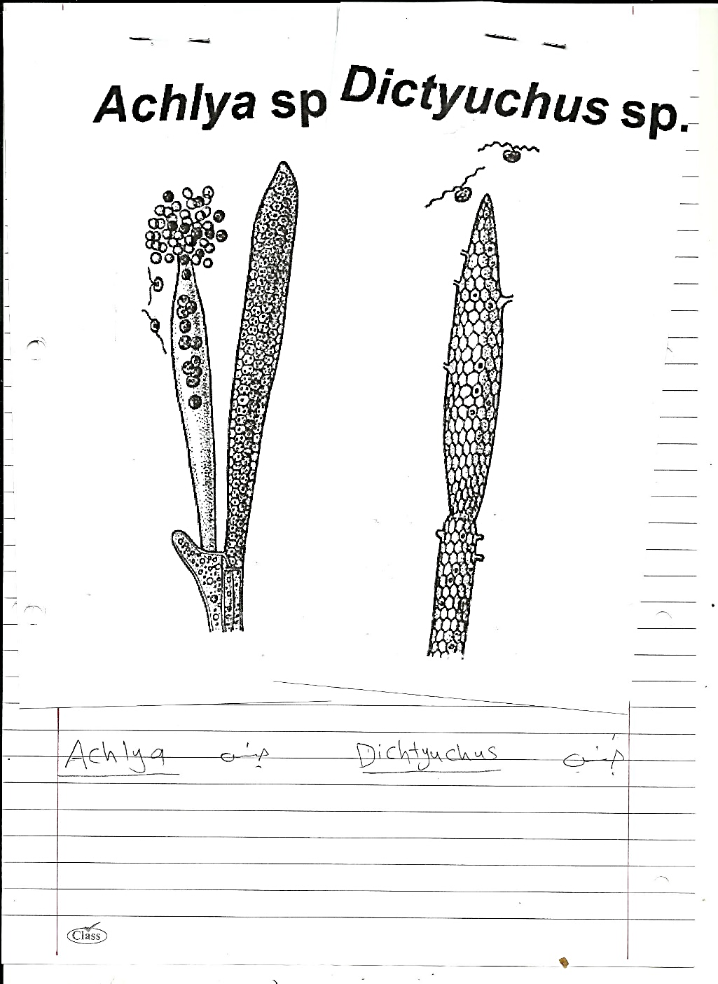

**جنس *Dichtyuchus* جنس *Achlya*.**

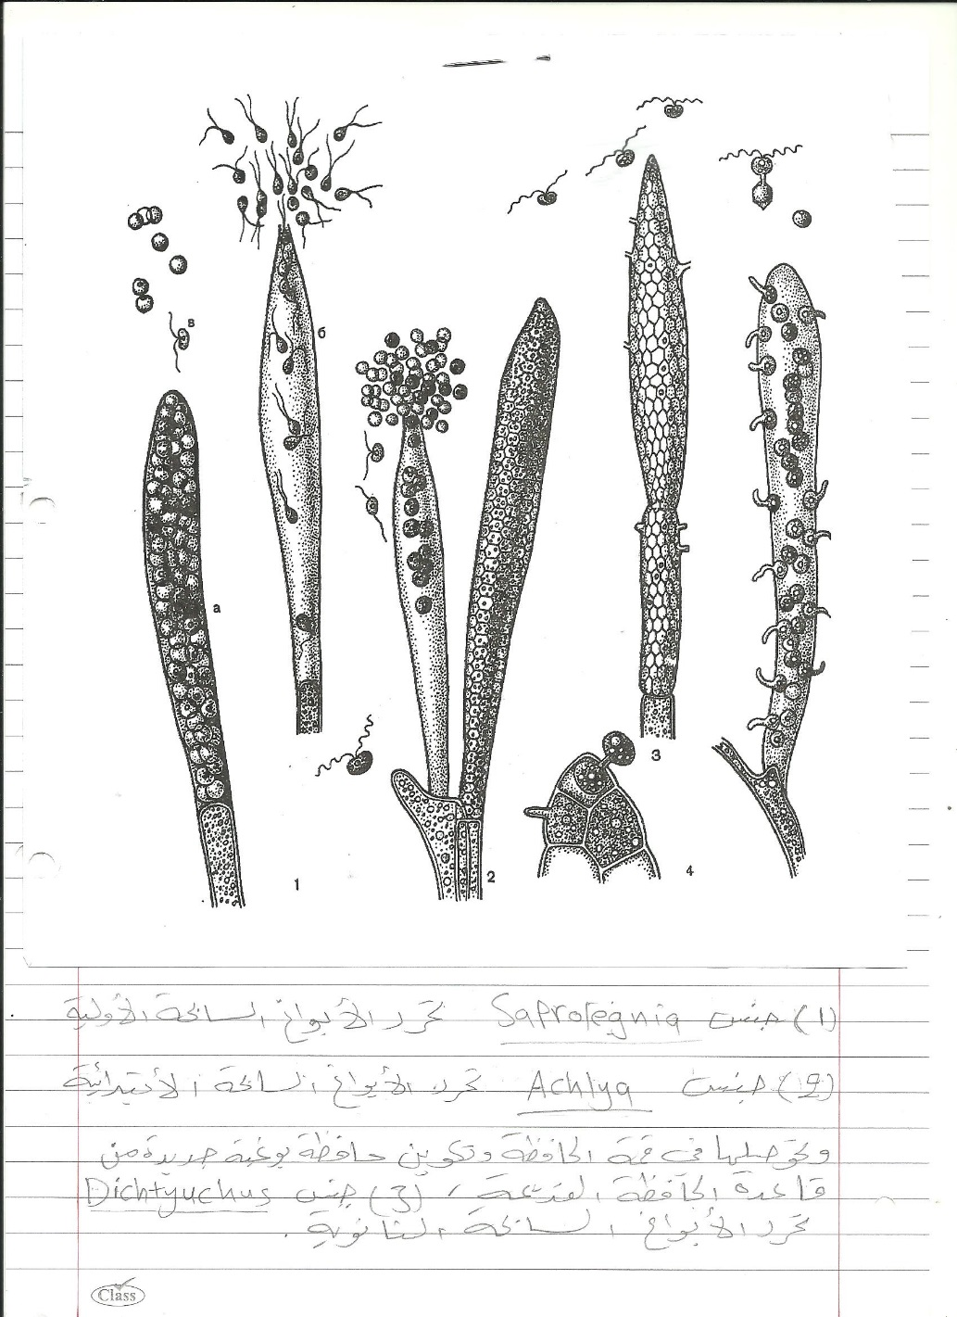

**(1) جنس *Saprolegnia* تحرر الابواغ السابحة الأولية (2) جنس *Achlya* تحرر الابواغ السابحة الابتدائية وتحوصلها في قمة الحافظة وتكوين حافظة بوغية جديدة من قاعدة الحافظة القديمة، (3) جنس *Dichtychus* تحرر الابواغ الساكنة الثانوية.**

**التكاثر الجنسي**

يتم التكاثر الجنسي في أفراد هذه العائلة بوساطة الحوافظ المشيجية الأنثوية Oogonia والذكرية Antheridia وانتقال الأنوية الذكرية إلى الحوافظ الانثوية خلال انبوبة إخصاب، تكون الأعضاء الجنسية عادة طرفية وقد تتكون في حالات قليلة أوكونات بينية. تكون الاوكونة كروية الشكل تتميز محتوياتها إلى بيضة واحدة Oosphere أو أكثر. تنشأ الانثريدات المستطيلة والمتعددة الأنوية إما من نفس الأوكونة (من تحتها مباشرة) أو على فرع مختلف أو على ثالس مختلف كلياً، تتصل بالأوكونة انثريدة واحدة أو أكثر تخترقها وتتفرع بداخلها مرسلة فرعاً واحداً لكل بيضة عن طريق انبوب إخصاب. بعد اندماج النواتين تتكشف جدران غليظة في البيوض المخصبة التي تتحول إلى سبورات بيضية Oospores، تنبت السبورات البيضية بعد مدة سكون لتعطي هايفة تتميز في قمتها بعد مدة حافظة أبواغ متحركة.

بعض الأفراد التابعة لهذه العائلة تتكشف السبورات البيضية بطريقة التوالد العذري Parthenogenesis حيث لا يعرف تكوين انثريدات فيها. غالبية أفراد هذه العائلة تكون متماثلة الثالس (خنثية) وتنتج انثريدات واوكونات متوالفة على نفس الثالس، إلا أن أنواعاً منهما تكون ثنائية المسكن ويتطلب التكاثر الجنسي وجود فردين مختلفين أحدهما ذكري والآخر انثوي.

**2-رتبة البيرونوسبورالات Order: Peronosporales**

تتميز أفراد هذه الرتبة بالصفات الآتية:

1- تضم أفراداً تمثل أقصى ما بلغته الفطريات البيضية من رقي وتتضمن أنواعاً مائية وبرمائية وأرضية، غالبية أنواعها طفيليات متلفة لنباتات اقتصادية حيث تسبب أمراضاً جسيمة للعديد من النباتات الاقتصادية مثل أمراض الذبول والبياض الزغبي والصدأ الأبيض.

2-التركيب الجسدي يكون بشكل غزل فطري جيد التكوين غير مقسم (مدمج خلوي) غزير التفرع، يكون عدداً كبيراً من أنواعها ممصات شبيهة بالعقدة أو متفرعة داخل خلايا العائل وتنمو الخيوط الفطرية للانواع المتطفلة اما بين الخلايا أو داخلها، ولكن بصورة عامة الخيوط الفطرية لأكثر الفطريات تخصصاً تنمو بين خلايا العائل.

3- التكاثر اللاجنسي يتم في الغالب بتكوين أبواغ سابحة ثنائية الأسواط كلوية الشكل أحادية الفترة السابحة فتكون داخل حوافظ بوغية بيضوية إلى ليمونية أو كروية. تنفصل الحوافظ في الأبواغ الراقية وتسقط عند اكتمال نضجها وتنتشر بوساطة الرياح وتبنت في هذه الحالة مباشرة إلى انبوب إنبات بدلاً من إنتاجها لأبواغ سابحة وبذلك تضم الفطريات البيضية أنواعاً راقية أرضية المعيشة لا تحتاج إلى الماء في انتشار أبواغها.

4- التكاثر الجنسي يتم بوساطة تلامس الحوافظ المشيجية الانثوية والذكرية (الاوكونات والانثريدات) التي إما أن تتولد على نفس الخيوط الفطرية أو على خيوط مختلفة، تحوي الاوكونة في الغالب على بيضة واحدة Oosphere محاطة بطبقة بلازم محيطي Periplasm. أما الانثريدة فتكون وحيدة النواة أو عديدة الأنوية ويحدث الإخصاب عن طريق انبوبة إخصاب تتكون من الانثريدة تتصل خلالها النواة الذكرية. ناتج الإخصاب تتكون بيضة مخصبة تحيط نفسها بجدار سميك وتتحور إلى سبور بيضي Oospore، وهذا الجدار قد يكون أملساً أو مزخرفاً أو مثأللاً تبعاً للنوع، عند توفر الظروف الملائمة للإنبات يعطي السبور البيضي إما أبواغاً سابحة (إنبات غير مباشر) أو قد ينبت مباشرة ليعطي انبوبة إنبات. تضم هذه الرتبة إلى ثلاث عائلات اعتماداً على صفات الحوامل الحافظية والحوافظ البوغية وطريقة معيشتها وهذه العائلات هي:

**1- العائلة البيثيسية Family: Pythiaceae**

تضم أفراداً تكون إما رمية أو طفيلية اختيارية، تحمل الحوافظ البوغية على خيوط فطرية غير متميزة، ولكن في بعض الأنواع الأكثر تطوراً تتميز الحوامل لكنها تكون غير محدودة النمو وبالتالي وجود حوافظ بوغية مختلفة الأعمار، تحمل الحوامل في قمتها حافظة بوغية واحدة.

**2- العائلة البيرونوسبوريسية Family: Peronosporaceae**

تضم أفراداً طفيلية إجبارية على النباتات الاقتصادية، الحوامل الحافظية متفرعة بأشكال مختلفة محدودة النمو تختلف في شكلها عن الهايفات الجسدية التي نشأت منها.

**3- العائلة الالبوجنيسية Family: Albugianceae**

أفرادها طفيلية إجبارية على النبات، الحافظة متفرعة محدودة النمو صولجانية الشكل، يحمل كل حامل سلسلة من الحوافظ البوغية في تتابع قاعدي.